## Divisor de tensão com Resistências

Neste circuito, dois resistores são ligados em série como no diagrama unifilar a seguir:

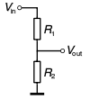

A tensão de saída, *V*out, é dada pela equação

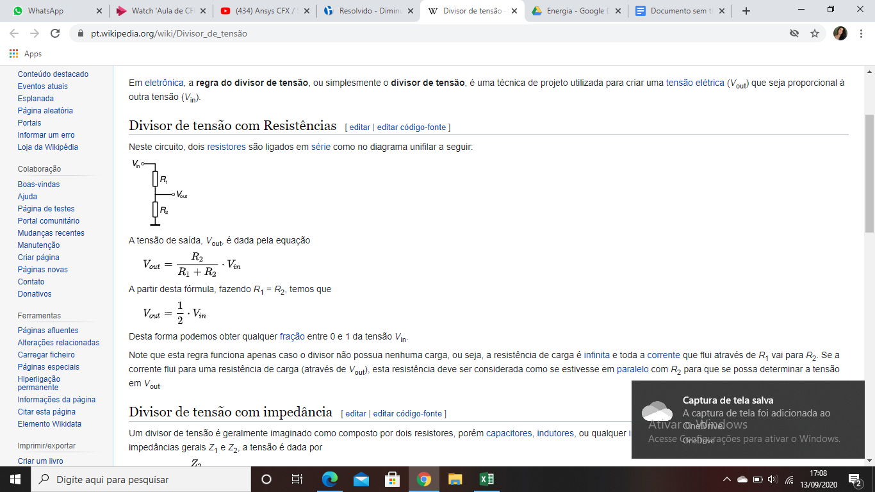

A partir desta fórmula, fazendo *R*1 = *R*2, temos que

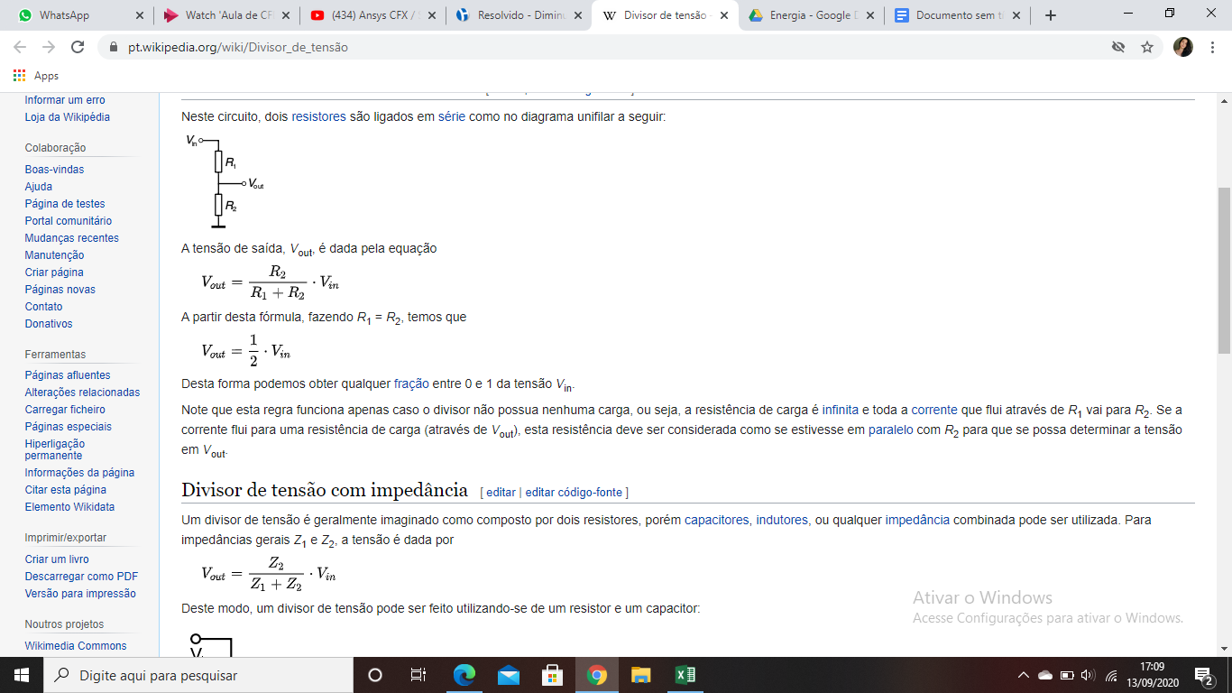

Desta forma podemos obter qualquer fração entre 0 e 1 da tensão *V*in.

Note que esta regra funciona apenas caso o divisor não possua nenhuma carga, ou seja, a resistência de carga é infinita e toda a corrente que flui através de *R*1 vai para *R*2. Se a corrente flui para uma resistência de carga (através de *V*out), esta resistência deve ser considerada como se estivesse em paralelo com *R*2 para que se possa determinar a tensão em *V*out.

* Módulo de Regulador de Tensão

https://www.usinainfo.com.br/regulador-de-tensao-ajustavel/regulador-de-tensao-5v-entrada-6-a-12v-dc-e-saida-5v-dc-2551.html